Министерство образования и науки Российской Федерации

Федеральное государственное бюджетное образовательное учреждение высшего образования

«Пермский национальный исследовательский политехнический университет»

Электротехнический факультет

Кафедра «Информационные технологии и автоматизированные системы»

Дисциплина: «Администрирование информационных систем»

Профиль: «Автоматизированные системы обработки информации и управления»

Семестр 5

ОТЧЕТ

по лабораторной работе №1

Тема: «Командная оболочка Bash»

Выполнил: студент группы РИС-19-1б

Миннахметов Э.Ю. ___________

Проверил: доцент кафедры ИТАС

Сивков С.П. ___________

Дата ______

Пермь, 2021

**ЦЕЛЬ РАБОТЫ**

Получить практические навыки по работе с командной оболочкой Bash.

**ЗАДАНИЕ**

Написать скрипт на *sh/bash/zsh*, который будет принимать на вход IP адрес и, опционально, маску сети в любой из форм:

192.168.0.1 или 192.168.0.1/24 или 192.168.0.1/255.255.255.0

и на выходе печатать этот IP адрес и маску в стандартной форме: *192.168.0.1/24*

Если маска не указана, то вы её вычисляете, понимая к какому классу сетей принадлежит IP (т.е. к A, B или C),

обратите внимание, что форма 192.168.0.1/255.255.0.0 может быть записана как 192.168.0.1/255.255

**ХОД РАБОТЫ**

Был написан скрипт на языке Bash. Листинг скрипта приведен в Приложении А.

На рисунке 1 представлены тесты, отражающие все сценарии запуска.

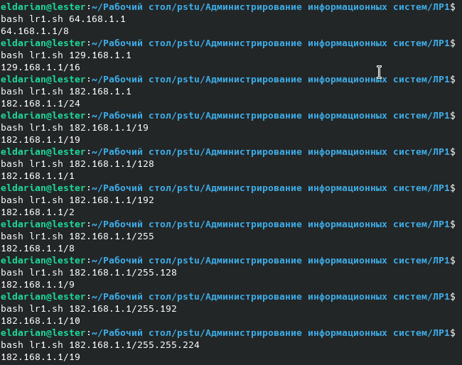

Рисунок 1 – Вывод скрипта в различных ситуациях

**ПРИЛОЖЕНИЕ А**

**Листинг файла lr1.sh**

#!/bin/bash

byte="([1-9]?[0-9]|1[0-9]{2}|2[0-4][0-9]|25[0-5])"

ip="(${byte}\.){3}${byte}"

m32="([1-2]?[1-9]|[1-3][0-2])"

mip="${byte}(\.${byte}){0,3}"

ms32="\/$m32"

msip="\/$mip"

if echo "$1" | grep -Eq "^${ip}$"; then

b=$(echo "$1" | grep -Eo ^$byte)

m=32

if [ $b -ge 0 ] && [ $b -le 127 ]; then

m=8

elif [ $b -ge 128 ] && [ $b -le 181 ]; then

m=16

elif [ $b -ge 182 ] && [ $b -le 255 ]; then

m=24

fi

echo "$1/$m"

elif echo "$1" | grep -Eq "^${ip}${ms32}$"; then

m=$(echo "$1" | grep -Eq "${ms32}$" | grep -Eo "$m32$")

echo "$1"

elif echo "$1" | grep -Eq "^${ip}${msip}$"; then

arr=$(echo "$1" | grep -Eo $msip | grep -Eo $mip | grep -Eo $byte)

caps=(128 64 32 16 8 4 2 1)

m=0

for a in $arr; do

for i in ${caps[@]}; do

if [ $a -eq 0 ]; then

break

elif [ $i -eq 1 ]; then

m=$((m + 1))

break

else

a=$((a % i))

m=$((m + 1))

fi

done

done

echo "$(echo "$1" | grep -Eo ^$ip)/$m"

else

echo "Некорректный ввод!"

fi